ΟΜΟΣΠΟΝΔΙΑ ΔΙΟΙΚΗΤΙΚΟΥ ΠΡΟΣΩΠΙΚΟΥ
ΤΡΙΤΟΒΑΘΜΙΑΣ ΕΚΠΑΙΔΕΥΣΗΣ
(Ο.Δ.Π.Τ.Ε.)
Διεύθυνση: Πάντειο Πανεπιστήμιο
Λεωφ. Συγγρού 136 – Αθήνα Αθήνα 12 Δεκεμβρίου 2014
Ταχ. Κωδ.: 17671 Αριθμ. πρωτ.: 399
Τηλέφωνα Προέδρου:6948201440 – 2310995206
Fax:2310-996772 e-mail:savaspap@edlit.auth.gr
Προς
Τα μέλη των Πρωτοβάθμιων
Συλλόγων μελών της ΟΔΠΤΕ

Συναδέλφισσες και Συνάδελφοι
Σε προηγούμενη ανακοίνωση μας είχαμε προαναγγείλει 48ωρη απεργία χωρίς να έχουμε προσδιορίσει την ημερομηνία. Σας καλούμε λοιπόν να συμμετέχετε στην 48ωρη απεργιακή κινητοποίηση του κλάδου μας την Τετάρτη 17 και την Πέμπτη 18 Δεκεμβρίου 2014.
Ο αγώνας μας για την αποτροπή της απόλυσης των συναδέλφων μας συνεχίζεται αμείωτος. Αυτήν την κρίσιμη στιγμή και ενώ το θέμα βρίσκεται στην τελική ευθεία πρέπει κυριολεκτικά να κάνουμε ότι περνάει από το χέρι μας για να μην υπάρξουν απολύσεις συναδέλφων μας. Μια τέτοια τραγική εξέλιξη δεν πρέπει να την επιτρέψουμε.
Όμως μαζί με το θέμα αυτό μας ταλανίζουν πολλά και μεγάλα προβλήματα που αφορούν το σύνολο των εργαζομένων και της κοινωνίας.
Ας σταθούμε στο ύψος των περιστάσεων και ας αγωνιστούμε για όλα τα παρακάτω που συνιστούν ένα αντικειμενικό διεκδικητικό πλαίσιο.
Διεκδικούμε
- Την ανάκληση των ΚΥΑ για τη διαθεσιμότητα και την επανένταξη όλων των υπό διαθεσιμότητα συναδέλφων μας στις υπηρεσίες τους.
- Την υπεράσπιση του δημόσιου ασφαλιστικού συνταξιοδοτικού συστήματος και του συστήματος δημόσιας υγείας
- Την αποκατάσταση των εργασιακών, μισθολογικών και ασφαλιστικών μας δικαιωμάτων Την κατάργηση των διατάξεων του Ν.4250/20154 για την αξιολόγηση και τον έλεγχο της μετατροπής των συμβάσεων ορισμένου σε αορίστου χρόνου
- Την κατάργηση της φορομπηχτικής πολιτικής (ΕΝΦΙΑ κ.λ.π.) και την εφαρμογή ενός δίκαιου φορολογικού συστήματος
- Την κατάργηση των αντιδραστικών νόμων που διέπουν τα της λειτουργίας της Τριτοβάθμιας εκπαίδευσης
Αγωνιζόμαστε
για την ανατροπή των μνημονιακών πολιτικών και νόμων


Για το Κεντρικό Συμβούλιο της Ο.Δ.Π.Τ.Ε.

Ο Πρόεδρος
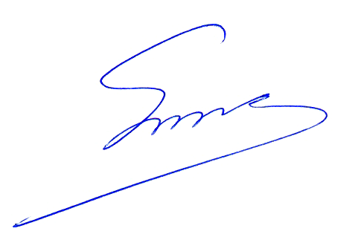

Παπαδόπουλος Σάββας

